Hasil Penilaian Artikel Ilmiah dari Ibu Dra.Sri Mantini RS,M.Si
dan Ibu Dra. Sri Nur Hayati M.Pd
- Penilaian dari Ibu Dra.Sri Mantini RS,M.Si

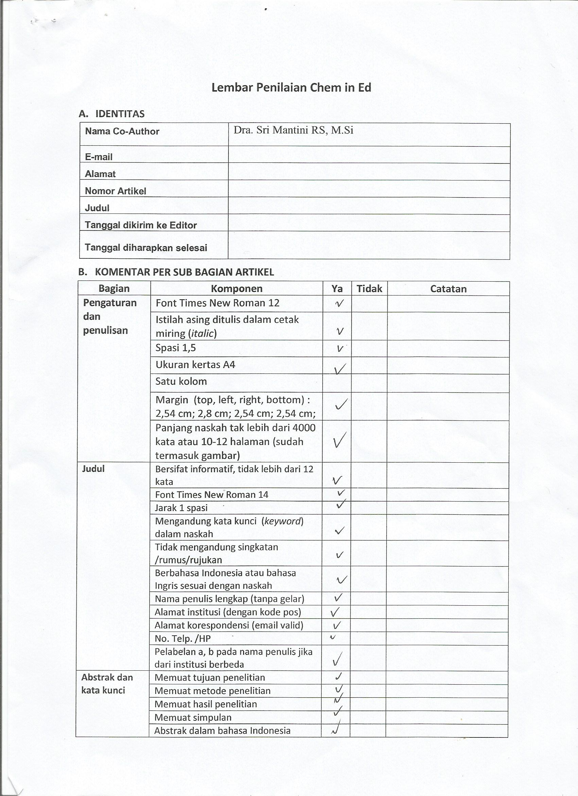
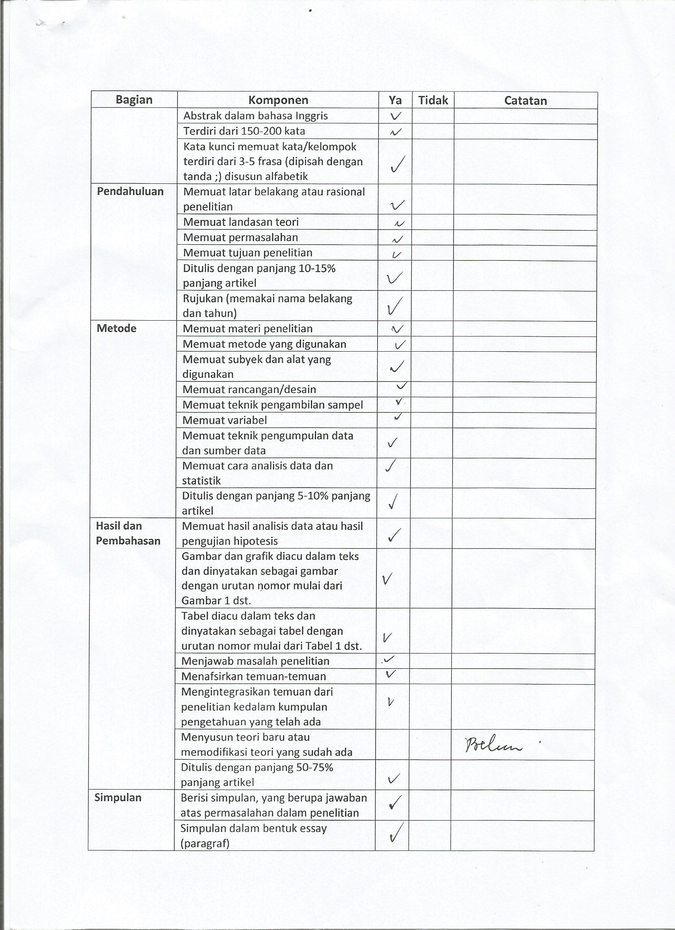
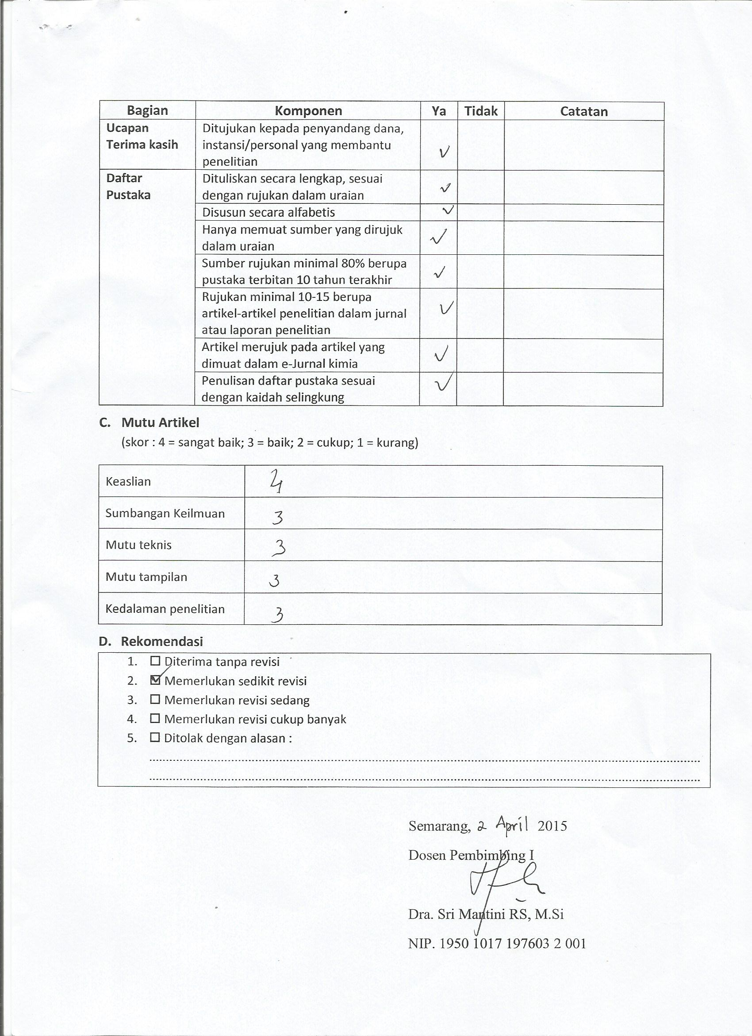
- Penilaian dari Ibu Dra. Sri Nurhayati M.Pd selaku Dosen Pembimbing 2

